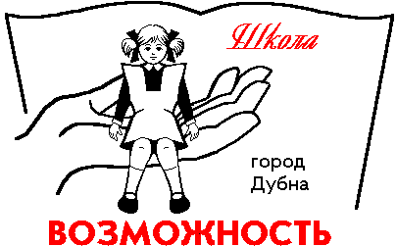 Администрация города Дубны Московской области
Управление народного образования
Муниципальное бюджетное общеобразовательное учреждение
«Общеобразовательная школа «Возможность» для детей
с ограниченными возможностями здоровья
города Дубны Московской области»
(школа «Возможность»)

Выступление на ШМО классных руководителей

Тема доклада «Формирование духовно-нравственных ценностей учащихся. Народные традиции в жизни семьи и города»
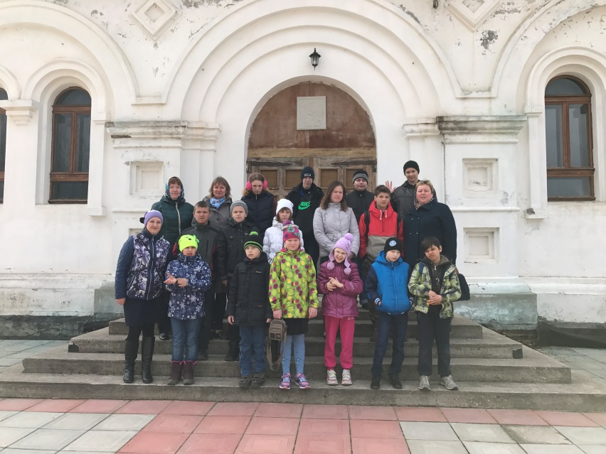

Подготовила и провела
Дубинина Е.В., учитель русского языка и литературы,
Классный руководитель 8,9 классов
Дубна, 20018 год
«Нравственно здоровая и духовно крепкая семья – основа полноценного общества. Какой будет Россия, во многом зависит от того, какими мы воспитаем наших детей…
Мы с надеждой смотрим в будущее, веря, что добрые семена христианского воспитания дадут свои плоды и Россия будет духовно сильным и экономически богатым государством»
Святейший Патриарх Московский и всея Руси Алексий II.
Ребёнок - зеркало семьи;
как в капле воды отражается солнце,
так в детях отражается нравственная
чистота матери и отца.
В.А. Сухомлинский

В России семья всегда была одной из жизненно важных ценностей, а для каждого человека семья – самая близкая и значимая среда, и именно она является основой в судьбе каждого из нас.
В настоящее время институт семьи переживает кризис, а проблемы современной семьи относятся к числу наиболее важных и актуальных. Об объективных причинах, подорвавших традиционные устои семейной жизни надо говорить для того, чтобы лучше понять, что же с нами произошло, почему мы разрушаем основу формирования личности, почему не дорожим тем, что является источником и потенциалом психического здоровья и творческого дерзновения будущих поколений.
Воспитание и духовно-нравственное развитие личности начинаются в семье. Взаимоотношения в семье проецируются на отношения в обществе и составляют основу гражданского поведения человека. С семьи для ребенка начинается Родина, через семью, родственников и социальное окружение наполняются конкретным содержанием такие понятия, как «малая Родина», «Отечество», «родная земля», «родной язык», «моя семья и род», «мой дом».
Цель современного общества – воспитание ответственного, инициативного и компетентного гражданина своей страны. Задача духовно-нравственного развития является главной задачей семейного воспитания. На современном этапе развития происходят глобальные изменения - духовно-нравственные семейные ценности теряют свою значимость для человека.
Разрушены нравственные представления о семье: семейные отношения в современном мире перестали быть выражением жертвенной любви и духовного единства, гражданский брак стал нормой для молодёжи. Забыт традиционный уклад семейной жизни: уважения и почитания старших членов семьи, отношения послушания - всё это вытеснено из современной жизни и подменено игнорированием мнения родителей. Потеряно традиционное восприятие родительского долга и детства: насаждение культа жизненного успеха, материального богатства и карьерного роста привели к устойчивой тенденции падения престижа материнства и отцовства, как результат - снижение рождаемости.
Существенные изменения произошли в сфере семейного воспитания: семьей утрачены традиционные нравственные ориентиры и это привело к тому, что современная семья оказалась не в силах удержать подрастающее поколение от порока. Следствием варварского разрушения семейных традиций является с каждым годом увеличивающаяся подростковая преступность. У подрастающего поколения не сформировано чувство ответственности перед семьей, обществом, нацией, государством.
Проблемам укрепления и становления семьи, семейного воспитания и воспитания духовно-нравственных семейных ценностей уделяется сегодня большое внимание со стороны государства и Церкви. Духовно-нравственное воспитание личности гражданина России – педагогически организованный процесс обучения и принятия ценностей, имеющих свою структуру. Одним из важнейших факторов формирования личности является семья. Известно, что основой духовно-нравственного воспитания является духовная культура той среды, в которой живет ребенок, в которой происходит его становление и развитие. В первую очередь, это духовная культура семьи и образовательных учреждений, которые вынуждены брать на себя функцию компенсации и упущений семейного воспитания.
Сложная социально-психологическая ситуация, существующая в семейной сфере, свидетельствует о том, что противоречия, имеющиеся во внутрисемейных отношениях, уже не носят частный и индивидуальный характер, а имеют общие причины, так как во многом являются следствием изменения жизненных условий и духовно-нравственных идеалов общества. Многие острые и актуальные вопросы нашей жизни, многие неурядицы, горе и трагедии связаны, прежде всего, с развалом семьи. Нет семьи – и человек лишается корней. Травмы, получаемые людьми вследствие негативного семейного опыта, настолько глубоки, что не остается никаких сомнений в необходимости серьезных общественных преобразований, направленных на возрождение института семьи как основы российского общества.
Так, наиболее распространенные негативные факторы семейного воспитания, с которыми приходится сталкиваться в ходе работы:
· неадекватное воздействие факторов материального порядка: избыток (либо недостаток) вещей, приоритет материального благополучия над реализацией духовных потребностей растущего человека, дисгармония материальных потребностей и возможностей их удовлетворения, избалованность и изнеженность, безнравственность и противоправность семейной экономики;
· бездуховность родителей, отсутствие стремления к духовному развитию детей;
· авторитаризм либо крайний либерализм, безнаказанность и всепрощенчество;
· наличие аморального стиля и тона отношений в семье;
· отсутствие нормального психологического климата в семье;
· безграмотность в психолого-педагогическом отношении (отсутствие целенаправленности воспитания, беспринципность, противоречивость в применении методов воспитания, физические наказания, причинение детям тяжелых нравственных страданий);
· противоправное поведение взрослых и т. д.
Выход из этой кризисной ситуации один: содействовать укреплению семьи посредством восстановления в общественном сознании традиционной ценности семьи, возрождения культурно-исторических и религиозных традиций.
Чтобы добиться эффективности в воспитании нравственности у подрастающего поколения можно только при активном участии семьи. Для успешного нравственного развития человека в глобальном плане необходимо, прежде всего, усовершенствовать институт семьи в целом и изменить отношение общества к семейным традициям.
Особенно актуальными для работы классного руководителя являются вопросы изменения психологии воспитания подростков, формирование духовно-нравственной культуры несовершеннолетних.
Именно с этой целью для несовершеннолетних проводится работа по расширению кругозора, повышению знаний в области культуры, истории, религии. Формы работы с несовершеннолетними и их родителями разнообразны:
- экскурсии, беседы, обсуждения;
- участие в праздничных мероприятиях;
- чтение литературы, просмотр мультфильмов, телепередач с последующим обсуждением.
Разнообразие форм работы позволяет расширить восприятие воспитанником и членами его семьи целостной картины мира, приобщить и соблюдать несовершеннолетними детьми православных норм христианской морали, повысить ответственность детей за сохранение и развитие исторических, православных и культурных традиций своего народа, родного края, способствовать воспитанию чувства любви к своей малой Родине, повысить доступ к информации духовно-нравственного, православного, патриотического содержания.
Ежегодно школа организовывает и проводит мероприятия по приобщению воспитанников и их семей к традициям и быту русского народа, к уважительному отношению к её многовековой культуре. Православные праздники в этом играют весомую роль, и их формы самые разнообразные. Среди них - фольклорные праздники и игровые программы: «Зимние святки», «Как на масленой неделе…»; театрализованные и музыкальные представления и поздравления: «Пришла Коляда – отворяй ворота!», «Христос Воскресе», презентация творческих работ, посвященная Рождеству Христову, Пасхе и многие другие. Православные праздники всегда сопровождаются выставками-просмотрами, обзорами литературы и беседами об истоках праздника и его атрибутах, о том, как организовать праздничное гуляние и накрыть стол. Ежегодно в Масленичную неделю в школе дети пекут блины и угощают всех желающих, на Пасху – куличи и крашеные яйца. Часто массовые мероприятия православной направленности, о которых говорилось выше, посещают дети совместно с родителями. Учителя и учащиеся ежегодно посещают Храм Рождества Иоанна Предтечи. В школу приглашаются священнослужители храма.

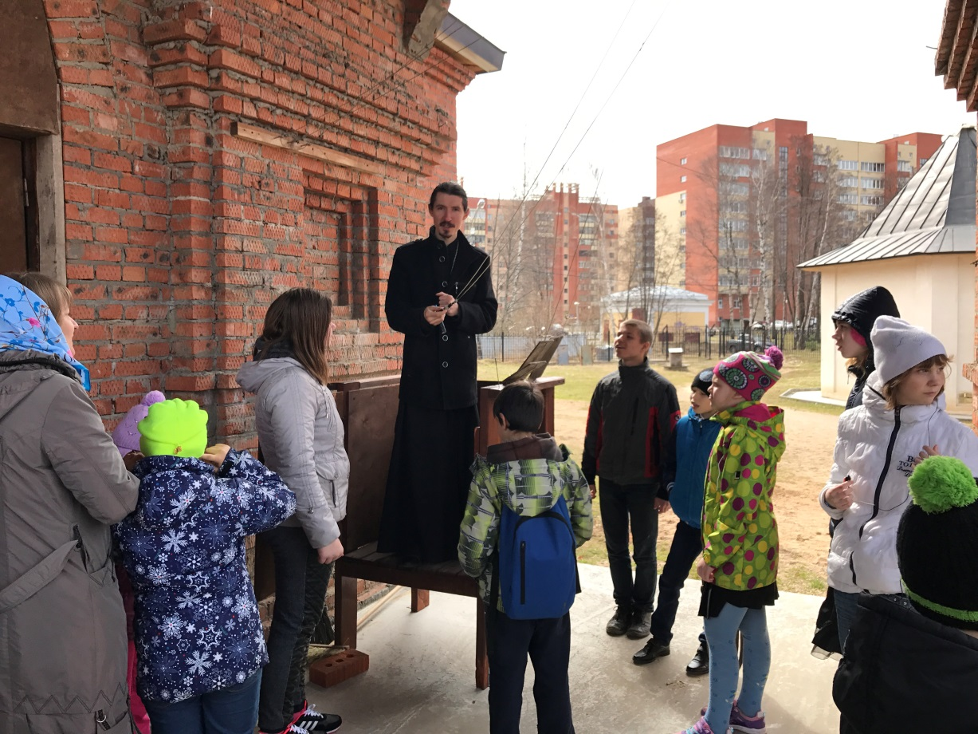
После таких мероприятий в семьях наблюдается духовное единение, любовь и понимание.
В современном быстро меняющем мире семья остаётся величайшей ценностью. Будет крепкая семья, будет сильное государство.
Меняется мир, меняемся мы. На смену одним воспитанникам приходят другие. И как никогда, сегодня молодёжь нуждается в жизненных ориентирах, в выборе жизненных приоритетов. Православие может и должно указать им путь к истине, к добру и справедливости.

